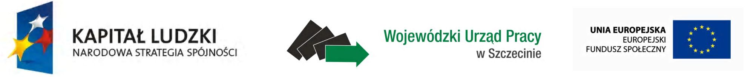
Gmina Barlinek
Ulica Niepodległości 20
74 – 320 B A R L I N E K

Rozpoznanie cenowe

Przewóz uczniów Publicznego Gimnazjum Nr 2 w Barlinku i uczniów Szkoły Podstawowej w Mostkowie uczestniczących w projekcie POKL „Wiem więcej, mogę więcej”, finansowanego ze środków Europejskiego Funduszu Społecznego do:
- Teatru im. J. Osterwy w Gorzowie Wlkp.
- Ośrodka Edukacji Ekologicznej w Lipiu, Gmina Rąbino, pow. Świdwin.

Numer sprawy: GB/271/3.1/UDA-POKL.09.01.02-32-208/12
Nie otwierać przed upływem terminu złożenia
oferty. Termin złożenia oferty
do dnia 05.04.2013 roku do godz. 13 : 00

